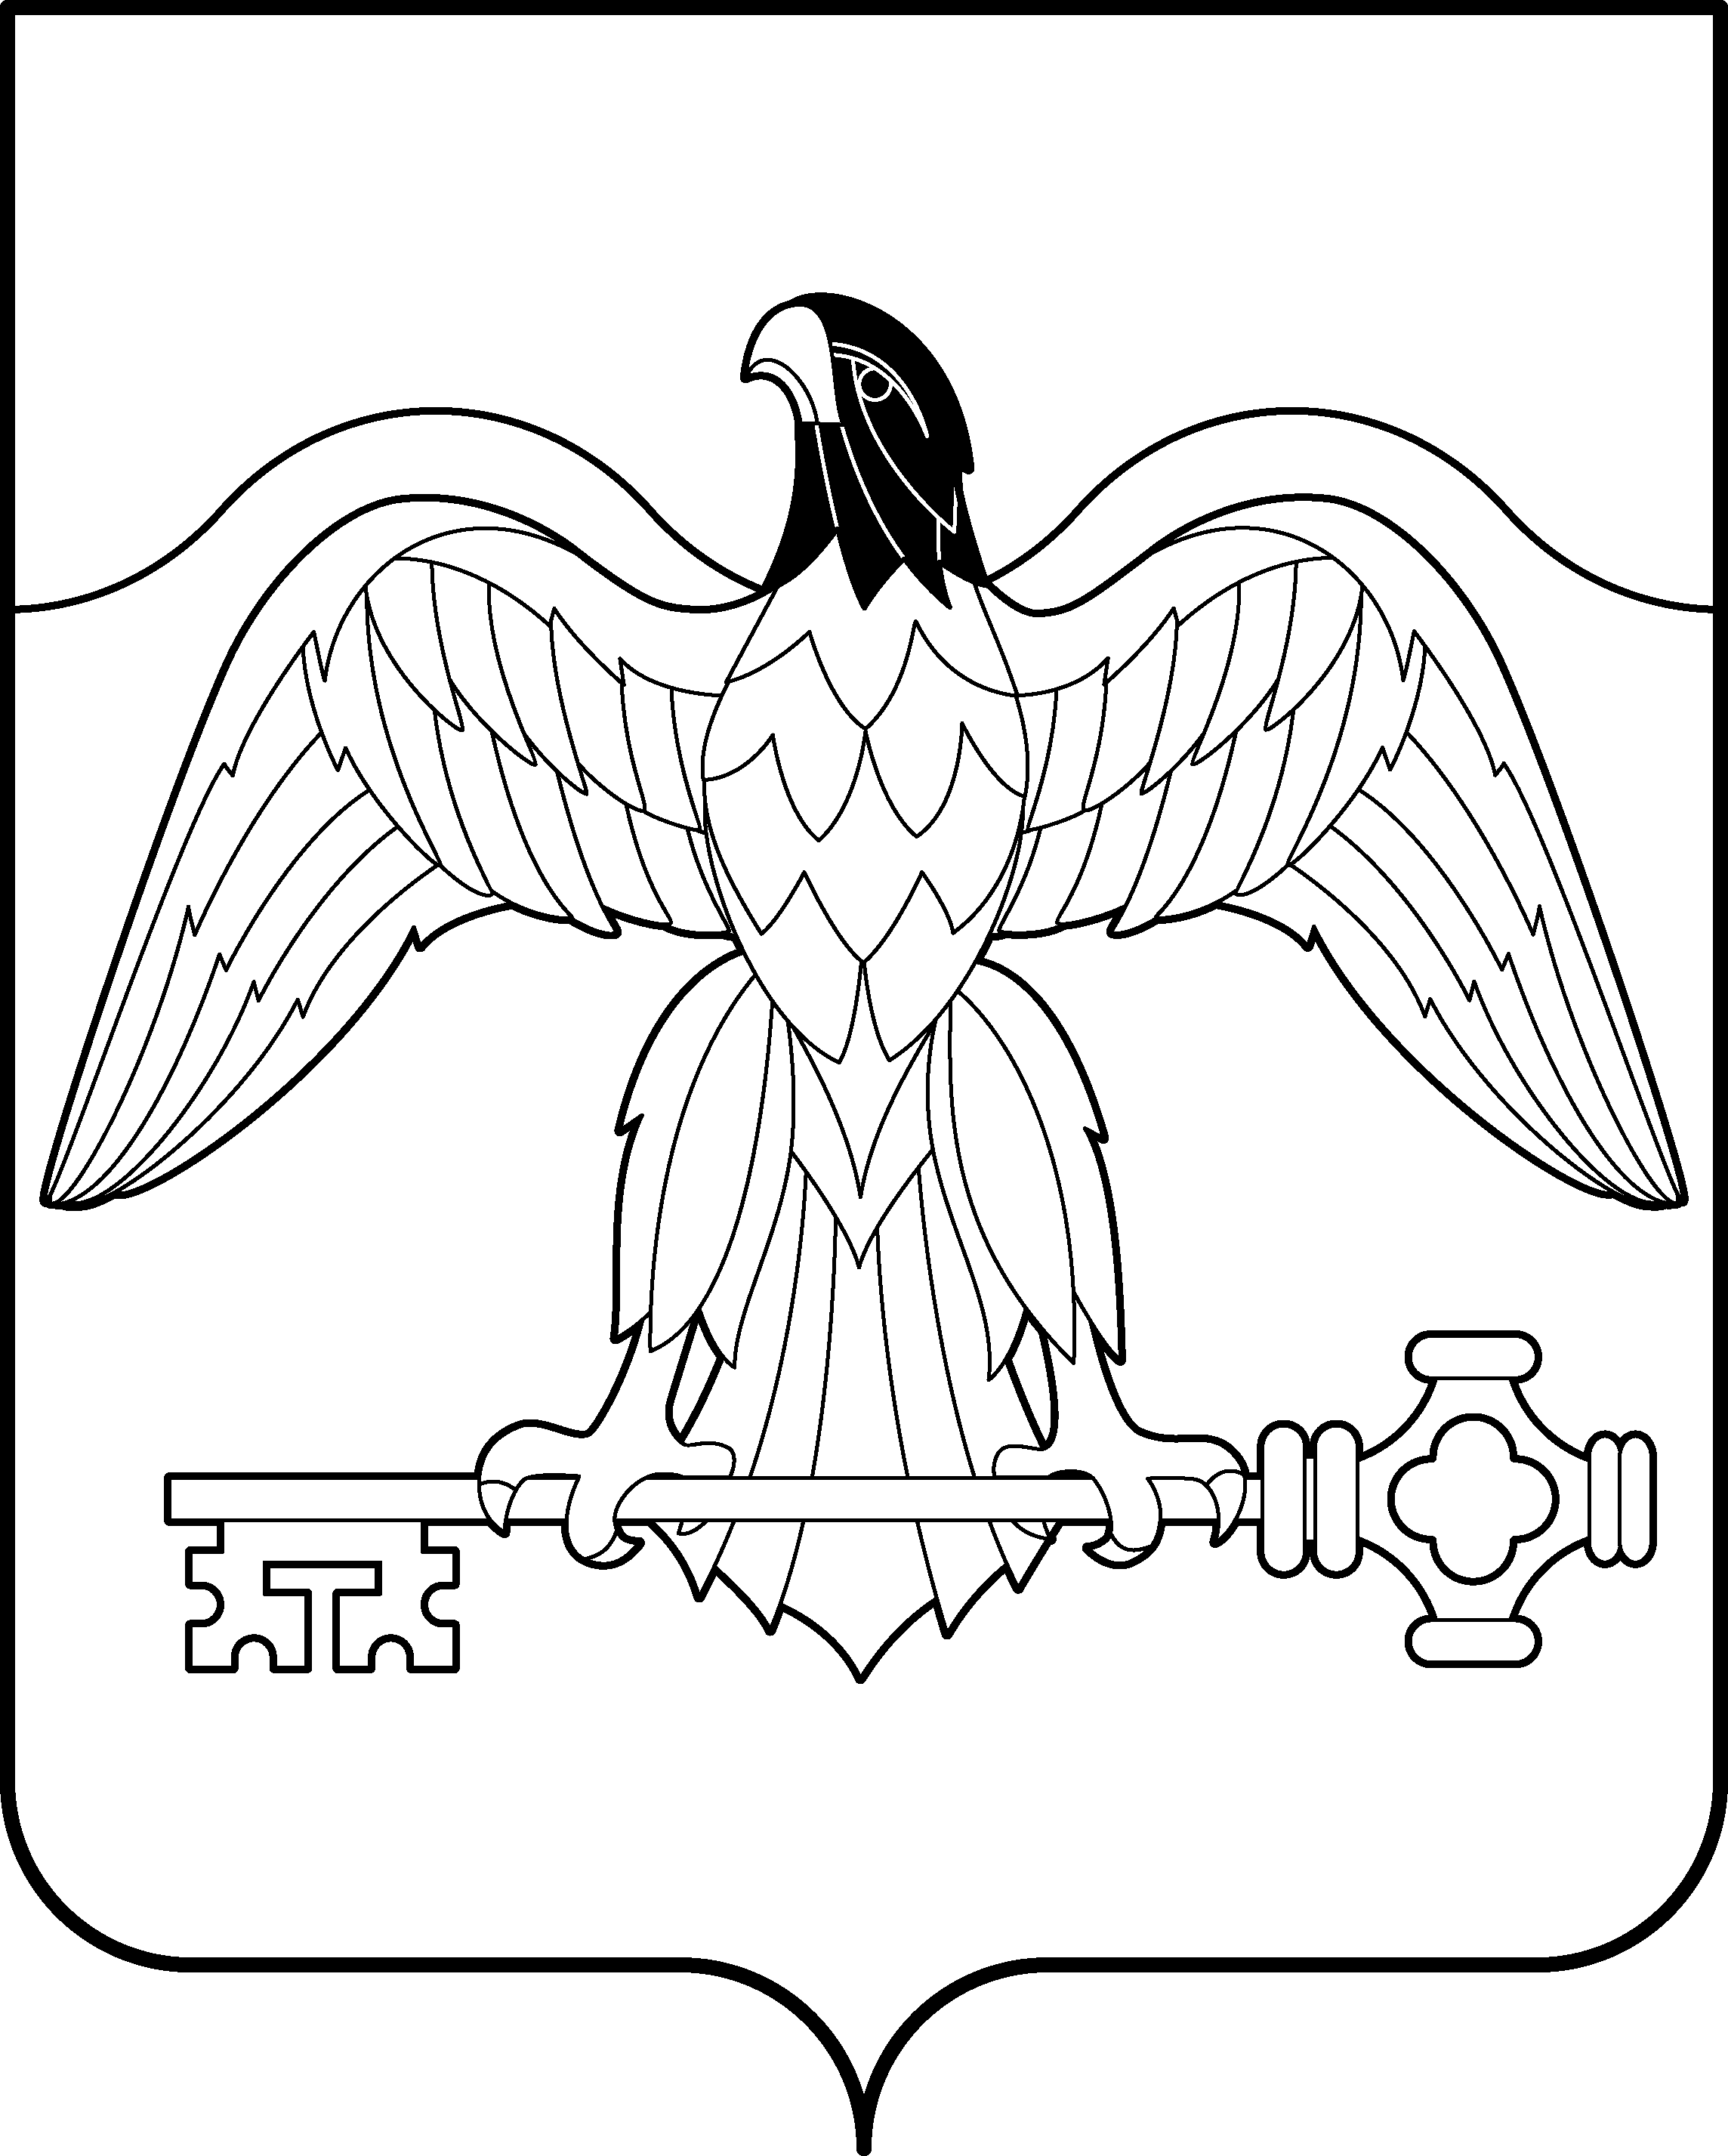

АДМИНИСТРАЦИЯ КАРАБАШСКОГО ГОРОДСКОГО ОКРУГА
ЧЕЛЯБИНСКОЙ ОБЛАСТИ

ОГРН 1027400684618 КПП741301001 ИНН 7406001047
456143, г. Карабаш Челябинской области,
ул. Металлургов, 3
Тел.:8 (35153) 2-49-01;факс: 8 (35153) 2-46-06

e-mail: admkarabash@mail.ru
от ____________2019 г. № ______

Прошу опубликовать на сайте уведомление об ограничении дорожного движения по ул. Пархоменко 12 –Южный выезд на срок с 17.00 часов местного времени 31.10.2019 до 14.00 часов местного времени 01.11.2019 г. в связи с выполнение работ по ремонту пути с заменой рельсошпальной решетки в границах железнодорожного переезда
Работы будут производить ОАО «РЖД» под руководством начальника участка Дзульбекова М.А. (тел. 904-806-40-36).

Заместитель главы
по городскому хозяйству О.Н. Кроткова

Зарипова Земфира Шакировна
8-35153-2-30-88

